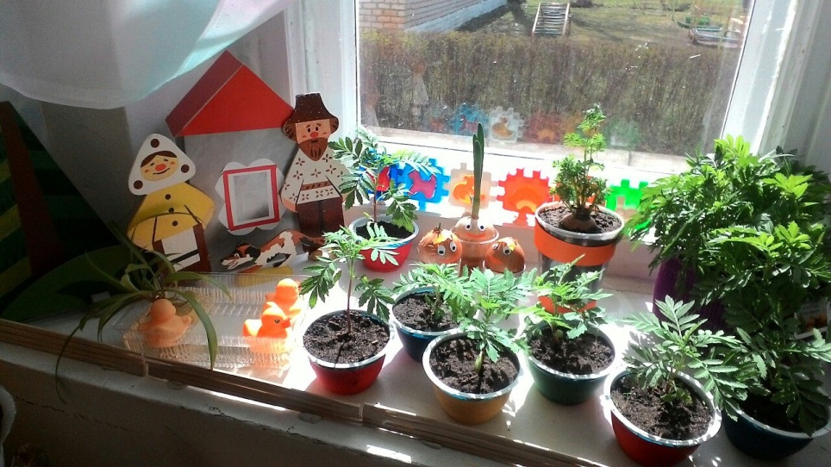
Смотр - конкурс «Огород на окне»
1 место -
1к 4 гр
Куринова
Ольга Ивановна

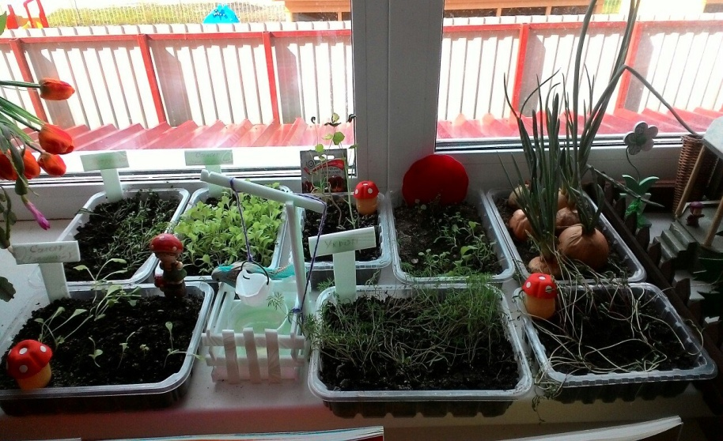
2 место -
3к 4 гр
Бабкина
Ирина Львовна
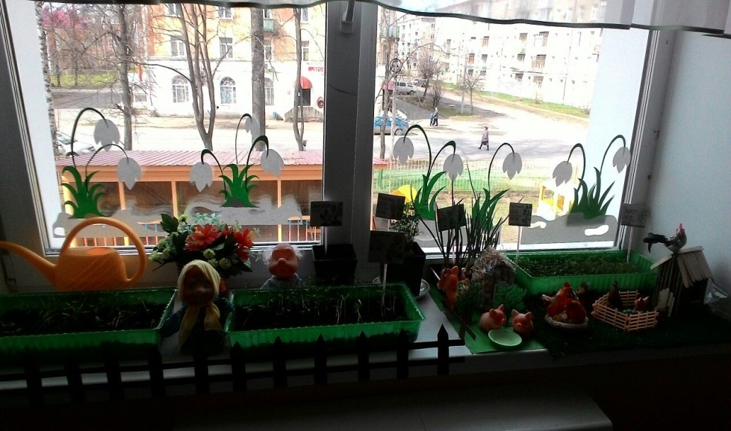
2 место -
3 к 6 гр
Стрижова
Анна сергеевна
Эккерт
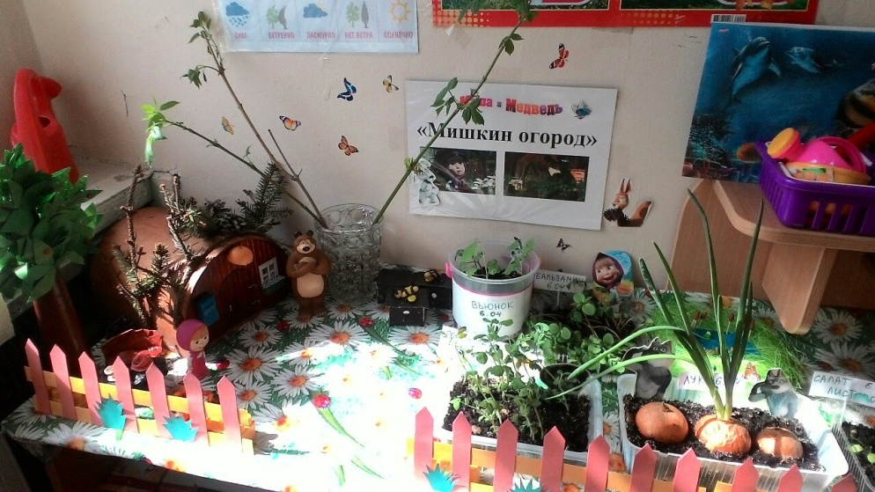
Юлия Андреевна

3 место -
Сивушкина
Юлия Александровна

Номинации:
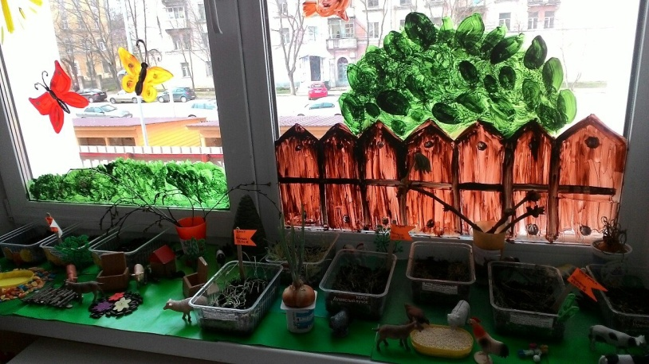
«За креативный подход в оформлении огорода»
3 к 5 гр
Мокрицкая
Дарья Сергеевна
Личман
Галина Александровна
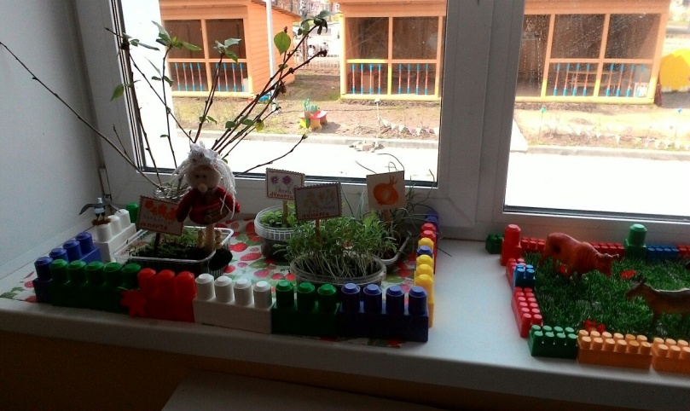
«За конструктивный подход в оформлении огорода»

3 к 1 гр
Царева
Ирина Константиновна

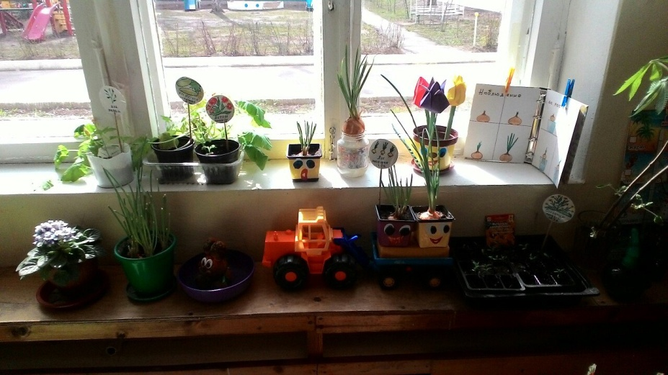
«За оригинальность в оформлении огорода»
2 к 2 гр
Зверева
Татьяна Александровна
Яковлева
Ольга Евгеньевна

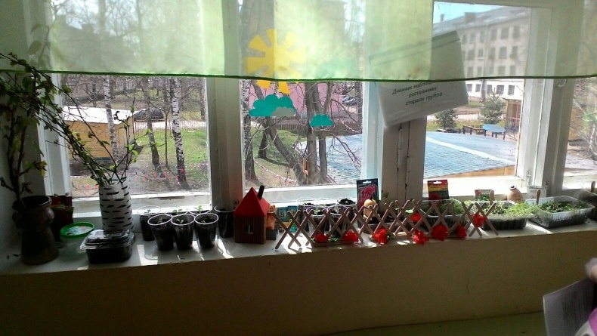
«За научный подход в оформлении огорода»
2 к 5 гр
Козлова
Елена Валерьевна
Жгулева
Екатерина Владимировна

